Steps:

1.- Crear contenedor de Node-RED: docker run –it –p 1880:1880 –v node-red_data:/data --name [containerName] nodered/node-red

Hablar sobre los puertos, volumen y nombre del contenedor

2.- Levantar contenedor haciendo uso de Docker-compose (Docker-compose.yml)

Hablar sobre puertos, volumen, uso de redes y explicar property restart.

3.- Uso de dockerfile o como dockerizar una aplicación o script

En la carpeta Uso de dockerfile hay un ejemplo de api en Python desarrollada con Flask. El comando para levantarla es: docker-compose up --build -d api

Importante el build vamos a generar de esta forma la imagen al vuelo. El -d es para que el proceso no este atacheado. Es decir, si cierro la consola pueda seguir y no se detenga.

Explicar los pasos del dockerfile y limpieza del codigo instalando librerias en fichero requirements.txt

Una vez ejecutado. Haciendo: docker logs -f api vemos el log del contenedor de la API.

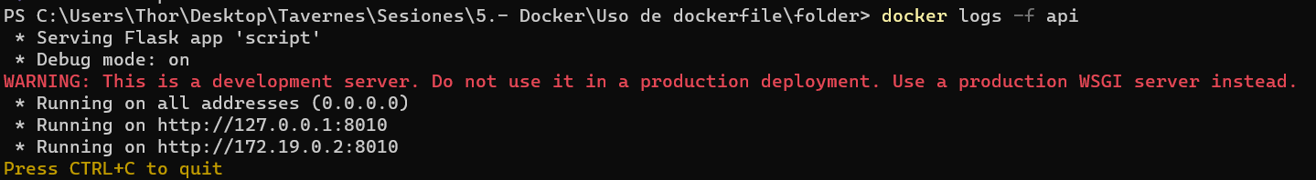

Nuestra API tienes dos metodos. Podemos probarlo desde postman, arc o cualquier cliente de API REST. Se ejecuta en el puerto 8010

Vamos a probar el GET.

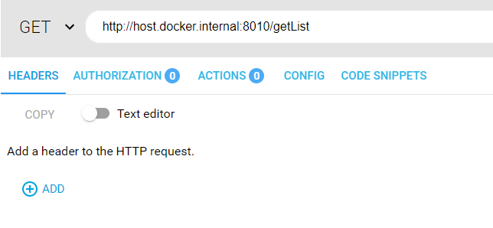

Y su respuesta:

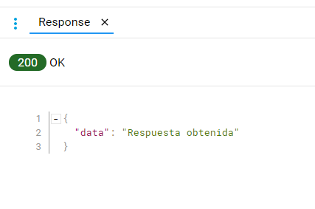

Explicar porque accedemos a la url con host.docker.internal (Windows, mi equipo) en Linux usaríamos 172.17.0.1 y a continuación el puerto.

Ejemplo POST y control de parámetros que recibe el body.

Hacer distintas pruebs invocando este endpoint sin el Content-Type adecuado, llamándolo como GET , sin pasar parámetros y pasando alguno que no sea el requerido.

Explicar el main del fichero Python y porque usamos 0.0.0.0.

Este pantallazo es de su ejecución correcta.

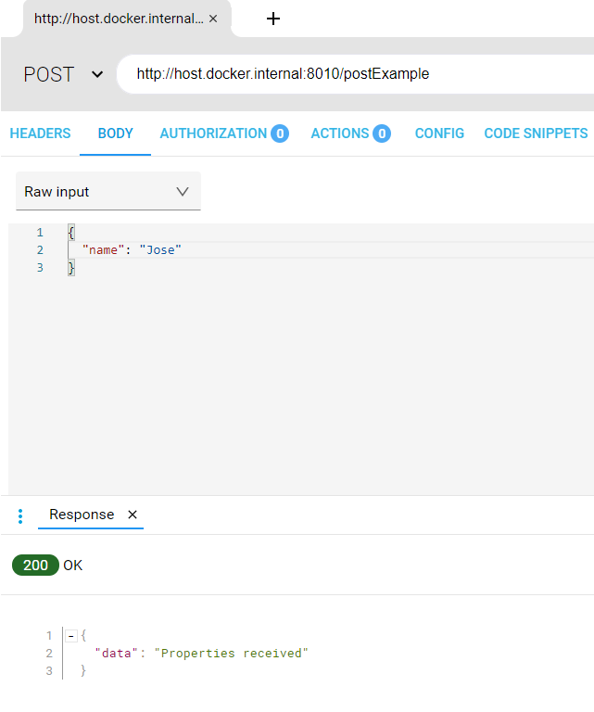

4.- Exponer API de Docker.

Intentar ejecutar este comando: <http://172.17.0.1:2375/images/json>

Este método nos lista las imágenes docker que tenemos en nuestro pc

Usar este link: <https://medium.com/@ssmak/how-to-enable-docker-remote-api-on-docker-host-7b73bd3278c6>

Probar a ejecutarlo ahora una vez habilitado su API.

Este link nos lleva al API de Docker para que vean los métodos y se puede hacer alguna prueba.